**Fişă de lucru: D.Ş. – grupa mijlocie**

**Ne jucăm, figuri geometrice învățăm!**

1. Formează grupe cu elemente de acelaşi fel.
2. Spune ce grupe ai format!
3. Uneşte fiecare grupă cu cifra corespunzătoare numărului de elemente.

**1 2 3**

1.Colorează pătratele cu roşu, cercurile cu albastru şi triunghiul cu galben.

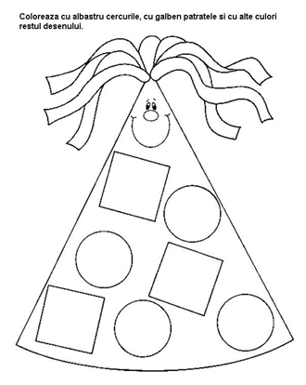

Aşa am lucrat eu:

  

,